3 «Б» класс.
2020 г.
Предмет | Тема | Электронный образовательный ресурс и дистанционные образовательные технологии (ЭОР и ДОТ) | Текущий контроль |  | Консультации
 |  |  | форма | сроки | форма | сроки
Физическая культура  26.05.20 | Игра в футбол | 1. 1.Выполнить комплекс упражнений для мышц рук Учебник А.П..Матвеев «Физическая культура» 3 класс ,с.81  2.Ознакомится с видеоматериалом «Игра в футбол». https://www.youtube.com/watch?v=uINsEmVB0nU, ознакомься с правилами(см. ниже таблицы).  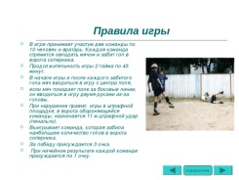 | Фотоотчет о выполнении упражнений прислать учителю в контакт (выборочно)WhatsApp | Срок контроля - 17.00 следующего дня. | Онлайн WhatsApp | Ежедневно. По мере необходимости
Физическая культура  27.05.20 | Национальные игры | 1. Выполнить комплекс упражнений зарядки (выученный ранее) Учебник А.П..Матвеев «Физическая культура» 3 класс, стр.81  2. Ознакомься с национальными играми, поиграй(см. ниже таблицы) | Видеоотчет о выполнении упражнений прислать учителю в контакт (выборочно) WhatsApp | Срок контроля – до 17.00 следующего дня. Срок контроля – до 17.00 следующего дня. | Онлайн WhatsApp | Ежедневно. По мере необходимости
Физическая культура  28.05.20 | Игры разных народов | Выполнить комплекс упражнений зарядки (выученный ранее) Учебник А.П..Матвеев «Физическая культура» 3 класс, стр.79  1.Ознакомься с играми разных народов поиграть(см. ниже таблицы) | Видеоотчет о выполнении упражнений прислать учителю в контакт (выборочно)WhatsApp | Срок контроля – до 17.00 следующего дня. | Онлайн WhatsApp | Ежедневно. По мере необходимости

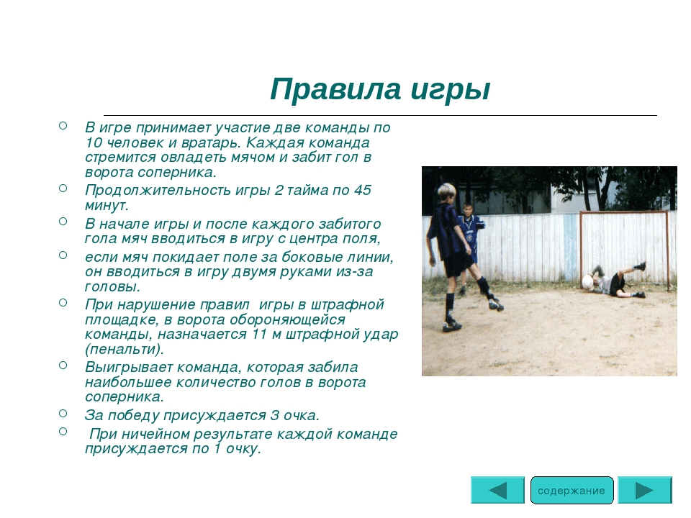

Коршун". Украинская народная игра.
Условно назовем детей цыплятами. Один ребенок - "Коршун" - стоит в стороне.
На слова воспитателя "Коршун!" Дети бегут в круг, начерченный на противоположном конце площадки, а "коршун" их ловит.
Указания к игре. Пойманным считаются того, к чему прикоснется коршун.

"Хитрая лиса". Украинская народная игра.

Дети стоят в кругу, заложив руки за спину. Учитель проходит позади детей и незаметно прикоснувшийся к кому-нибудь из них. Ребенок, к которой прикоснулся учитель, становится "хитрой лисой".
Затем учитель выбирает кого-нибудь из играющих и просит на посмотрев на своих товарищей, определить кто их них хитрая лиса. В случае если ребенок не находит лису с первого раза, все играющие дети громко спрашивают: "Хитрая лиса, ты где?", а затем внимательно следят за лицами своих друзей и пытаются угадать. После трех неудачных попыток лиса говорит: "Я тут!" и пытается поймать кого-нибудь из детей. Поймав 3 - 4 человека игра останавливается и выбирается новая лиса.

«Кузнечики» (Коника). Белорусская народная игра.

Играют мальчики и девочки 9-13 лет (на поляне, лужайке, площадке размером примерно 20 X 50 м или в спортивном зале). Количество играющих - от 5 до 20 человек.
Описание. В середине площадки чертят круг такого размера, чтобы в нем свободно могли поместиться все «кузнечики». Затем по считалке или по договоренности выбирают «скворца» (водящего). «Скворец» становится в круг, «кузнечики» - за кругом. «Скворец», выйдя из круга, начинает ловить (салить) «кузнечиков», гоняясь за ними любым способом: прыгая на одной ноге, на двух скрещенных ногах, шагая «гусиным шагом» и т. д. Все «кузнечики» должны перемещаться так же, как он.
Когда «скворец» осалит «кузнечика», ведет его в круг и сам остается там, а пойманный становится «скворцом» вместо него. Этот новый «скворец» может перемещаться уже другим способом, и «кузнечики» должны двигаться так же, как он.
Игра заканчивается, когда все игроки окажутся в круге.
Правила.
- Вышедший из круга «скворец» не имеет права изменять способ перемещения, пока не побывает еще раз в круге.
- «Кузнечики», вышедшие за границы площадки, считаются пойманными и становятся в круг.

«Маялка». Белорусская народная игра.

(Маялка - от слова «маять»). Играют преимущественно девочки 8-12 лет. Место для игры - любая площадка. Инвентарь - мяч. Количество участников - 7-15 человек.
Описание. Играющие выбирают водящего. Рисуют на круг диаметром 4-6 м, в который становится водящий, и в з-4 м от него - полукруг. Затем все, кроме водящего, становятся на линию этого полукруга (рис. 2). Водящий подкидывает вверх над кругом мяч и быстро называет имя кого-либо из играющих. Названный должен подбежать к кругу, поймать мяч и вернуть (передать) его водящему. Тот, кто не поймает мяч, выбывает из игры. Когда на полукруге останется только 3 игрока, водящий говорит: «Все!» Это значит, что все трое одновременно должны ловить мяч. Кто поймает, тот и выиграл.
Правила.
- Водящий может вызывать одного и того же игрока не более 3 раз подряд.
- Если подброшенный водящим мяч упадет за пределами круга, значит, водящий сам «замаялся». В этом случае игру приостанавливают и выбирают нового водящего.

«Охотники и утки». Русская народная игра.
Подготовка. Играющие делятся на две команды, одна из которых - "охотники" - становится по кругу (перед чертой), вторая - "утки" - входит в середину круга. У "охотников" волейбольный мяч.
Содержание игры. По сигналу "охотники" начинают выбивать "уток" из круга. Каждый игрок может сам метать мяч или передать мяч для броска партнёру по команде. "Утки" бегая внутри круга, спасаются от мяча, увёртываясь и подпрыгивая. Подбитая "утка" покидает круг. Игра заканчивается, когда в круге не остаётся ни одной "утки", после чего игроки меняются ролями.
Побеждает команда, сумевшая подстрелить "уток" за меньшее время. Руководитель может установить время игры для метания мяча в "уток". Тогда итог подводится по количеству "уток", выбитых за это время.
Правила игры: 1. Во время броска мяча запрещается заступать за черту. 2. Находящиеся в круге не имеют права ловить мяч руками. 3. Игроки не считаются выбитыми, если мяч попал в них после отскока от пола.

«Горелки». Русская народная игра.
Выбирают водящего. Затем участники распределяются парами и должны взяться за руки. Они становятся перед водящего «столбцом», т. е. выстраиваются в колонну в затылок друг другу.
Начинают играть по команде водящего, например:
«Раз, два, три — беги!»;
«Рыба, галка, хлеб, мочало... Сзади пара — побежала!» и т. д.
Итак, как только водящий дал команду "Выходи ...", последняя пара бежит вперед, разъединяя руки (один участник обегает колонну слева, а другой справа). Задача пары — встать впереди колонны и вновь взяться за руки.
Водящий пытается помешать этому, и если ему удается засалить (поймать) одного из игроков, он становится вместе с пойманным во главе колонны. Игрок, оставшийся без пары, идет водить.
Если же водящему не посчастливится засалить кого-либо из бегущих и они сумеют стать первой парой, то он продолжает водить.

